·附件
宣传栏制作清单
序号 | 技术参数及整体及  尺寸（mm) | 效果图 | 数量 | 单价（元） | 金额（元） | 备注
1 | 1.成品规格（约）：4700mm×2400mm×200mm；离地700mm；埋地式单块面板为：1000mm×1700mm×200mm；  2.两块为一组（镀锌板折弯焊接成形，单面有耐力板翻盖，埋地式，）；喷汽车烤漆。  3.内置LED灯带，发光效果，配置定时开关。 | 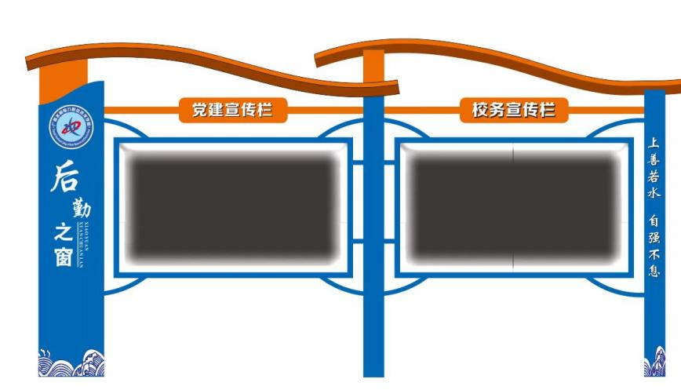 | 1
总合计（元）：（含安装费、运输费、税金、发票）

报价公司（公司名称）： 联系电话： 联系人：

